奥铃M4中卡收割机运输车可放平座椅项目（1.0版）
要求说明

编写 ： 钟承志 日期 ： 2022/05/12
审核 ： 亓增亮 日期 ： 2022/05/12
批准 ： 李伟 日期 ： 2022/05/12

修订信息:

日 期 | 版 本 | 更 改 | 描 述
2022.05.12 | 1.0 | 全文 | 初版发布

1 工程概要
1.1 概述：
北汽福田汽车股份有限公司奥铃事业部技术中心(以下简称奥铃技术中心)为完成项目中有关产品设计的工程责任而编制了此份要求说明(SOR)。奥铃技术中心将具体负责在SOR中提供的零部件和子系统的工程与产品设计、二维图纸或三维数模、以及相关的规范与要求。而成本核算、产品合同、时间进度、零部件的质量与订货数量、以及其它主要的相关事项等等都将由相关部门具体负责。
本SOR旨在提供给同步开发以下表格中所列零件的潜在供应商进行报价所用。具体技术细节及内容，在发布本SOR的有效期内都是准确的。
零件号 | 零件名称 | 描述 | 车型
M468100000170 | 驾驶员座椅总成 | 在M468100000030座椅基础上重新开发座椅骨架，调角器，坐垫及靠背海绵等，将头枕改为可拆卸，靠背改为可放平。 | 奥铃M4中卡收割机运输车及中期改款平地板车型
M468100000171 | 副驾驶座椅总成 | 在M468100000010座椅基础上开发新座椅骨架，调角器，坐垫及靠背海绵等。头枕改为可拆卸，靠背改为可放平。 | 奥铃M4中卡收割机运输车及中期改款平地板车型
M468100000172 | 前排中间座椅总成 | 在M468100000003座椅基础上开发新座椅，匹配可放平座椅，并取消靠背背面的储物盒，中间座椅放平后，与主副驾座椅放平高度保持一致 | 奥铃M4中卡收割机运输车

1.2 预先申明
如果本SOR的内容和所附参考零件或规范有矛盾之处，请与奥铃技术中心产品工程师联系。
供应商在开发过程中应避免涉及知识产权问题，由此引起的法律纠纷由供应商自己承担，北汽福田汽车股份有限公司将不承担任何法律责任。
2 工程联系方式
下列奥铃技术中心的产品工程师负责本零件或子系统的产品设计工程。所有与产品设计有关的咨询可直接与该工程师联系。
姓名 | 钟承志
地址 | 山东省诸城龙源街1号诸城汽车厂  奥铃技术中心
邮编 | 262200
Tel | 17852327983
E-mail | zhongchengzhi2@foton.com.cn
3 项目信息
3.1 项目背景
为保证有力的市场竞争力，满足市场用户对座椅及卧铺舒适度需求，现开发可放平驾驶员座椅总成、副驾驶座椅总成、前排中间座椅总成。
3.2 项目信息
车型代号： 奥铃M4中卡收割机运输车
目标市场： 全国
目标产地： 山东潍坊
上市时间： 2023年
计划销量： 主副驾座椅按3年10000台分摊（分摊不完单独支付开发费用）
4 产品要求
4.1 综述
本系统的功能、材料、外观、光泽、颜色、噪音与异响等技术要求详见零部件子系统技术要求。
4.2 要求一致性
零件不但应与此处所列出的图纸和规范保持一致，而且与本SOR上任何附加的要求也要一致。同时零件还应与将来可能的图纸、规范和SOR的更改内容保持一致。
4.3 标记和可追溯性
对于精确追溯的零件，供应商应按图纸或相关技术信息的要求，在零件上添加条形码，且符合Q/FT B102要求。
对于带有3C认证标记的零件，供应商应按中国质量认证中心的指南要求在每个零部件上标有3C认证标记。
5 对供应商设计数据的要求
由供应商设计的零件要求供应商交付给奥铃技术中心以下设计数据：
- 三维CAD数据
- 二维图纸
- FMEA文档
- 造型效果图
这些设计数据应在设计冻结日期之前提交给奥铃技术中心以进行虚拟装配和零部件设计。
5.1 三维CAD数据
供应商必须具备三维CAD系统应用能力，供应商是否具有与奥铃技术中心相容的CAD能力将被视为优先选择的必要条件。供应商交付的三维数据格式要求为CATIA V5 R19。供应商交付的CAD数据必须符合奥铃技术中心关于CAD数据的规范要求。
5.2 二维图纸
由供应商设计的零件，二维图纸必须满足奥铃技术中心的图纸格式,并包含所有的规范和试验要求列表，同时还必须包括以下内容：
- 所有规范的引伸要求
- 准确的投影面和轮廓线
- 通过每个连接点的截面
- 尺寸和公差
- 安装扭矩
- 焊接规范
- 工装控制基准
- 适用的关键产品特征
- 材料
- 质量
图纸经奥铃技术中心批准后才可进行投产,奥铃技术中心将拥有供应商所提供的CAD数据和图纸的所有权，以用作产品的设计与开发。
5.3 FMEA文档
供应商负责编制零部件的设计FMEA（DFMEA），同时考虑到所有零部件的变量。
FMEA文档以中文形式提供给奥铃技术中心和质量管理部，由奥铃技术中心与质量管理部审核。
5.4 环保设计要求
供应商应负责确保其产品满足任何潜在市场的“报废汽车ELV法规”要求，采用环保回收优化设计，禁用/限用有害物质，报告可回收的材料及质量，并提供拆解信息（包括零件号、回收材料信息、质量、固定方式、拆解方式、工具、配图等），具体要求可向奥铃技术中心工程师咨询。
6 非一致性报价
6.1 无能力达到要求
供应商不能满足本SOR中所规定的要求，必须在报价回复中详细申明。同时供应商还必须就如何减小或消除这种影响提出建议书。这些建议在某些情况下可能会导致修改SOR、技术要求或图纸，该建议书必须得到奥铃技术中心的认可，被选择的供应商在以上例外情况未经奥铃技术中心的书面授权下，不能开展进一步的工作。
6.2 等效功能替代
供应商提出的等效功能替代建议对项目的进度、质量、成本或工程功能性不会产生不利影响，则此建议将被纳入考虑。供应商应当考虑能给福田汽车带来重大利益(如降低成本、改善工艺性能或缩短时间周期)的等效功能替代方案，任何由于等效功能替代所产生的零件、子系统和整车认证的费用将由供应商承担。
任何等效功能替代的建议，必须在报价回复中详细说明且必须得到奥铃技术中心的书面认可，否则不能开展进一步的工作。
7 进度要求
供应商必须严格遵循由奥铃技术中心提供的项目总进度表。同时，作为报价的内容之一，还必须提供一个详尽的，包含试验计划、工装、奥铃技术中心材料需求日期和PPAP节点的时间进度表。
8 认证
关于零部件、子系统的DV与PV试验，零部件、子系统的认证及相关的整车试验认证要求详见零部件子系统技术规范。
9 工装
9.1 工装验收
供应商在进行工装制造以前，必须由供应商质量工程师（SQE）负责组织多功能小组对工装设计进行确认。
9.2 模具
供应商在进行模具制造以前，必要时由供应商质量工程师（SQE）负责组织多功能小组对重要影响因素进行批准。零件模具的膨胀和收缩因素由供应商确认。
10 供应商管理
供应商应指定一名在设计、开发、制造和零件试验等方面具有丰富经验的专职代表。该代表将作为供应商首席联络员，来共同参与产品开发小组(PDT)会议和设计确认工作。同时，该代表还应负责汇报关键的交样情况和项目节点的执行状态。在投标文件里必须列明该项目组组织机构及相关人员信息。
供应商应定期向奥铃技术中心汇报相关开发进展情况并提供工程支持。
11 供应商质量体系要求
关于对供应商质量体系符合福田汽车质量体系要求。
12 包装、供货方式
需符合福田汽车的指定要求，并符合中华人民共和国的相关法规与条例。
13 售后备件
13.1 售后备件应在启动时就绪
由供应商提供的售后备件应在整车生产启动时就绪。在产品开发的过程中，供应商应和产品工程师及售后工程师一起确定售后配件明细，供应商应负责提供售后配件。
13.2 售后备件支持周期
除非另有约定，售后备件的支持周期应不短于该车型停止生产后的10年时间。
13.3 售后备件的维修信息
一级总成的供应商应在OTS前向奥铃技术中心提供关于总成的设计、使用和维修信息，如: 售后备件BOM 表，零件结构和功能描述、故障诊断、维修专用工具、相关技术参数（扭紧力矩、容积、安装配合间隙、零部件性能参数等）等。
一般情况下，该零部件的设计应确保仅采用市场上可以获得的通用工具实现售后的拆装、诊断及保养维护服务，所有的这些售后服务都不得依赖特别开发的“专用工具”就可完成。
（专业工具系指维修手册中列出的为完成某项诊断、拆装、保养操作必须采用的工具）。

零部件子系统技术规范

前言
本文件根据北汽福田汽车股份有限公司奥铃事业本部技术中心(以下简称奥铃技术中心)项目规划，定义了奥铃M4中卡收割机运输车项目驾驶员座椅总成、副驾驶座椅总成、前排中间座椅总成的基本技术要求，用于供应商报价，本文件在供应商定点之前可持续进行更改。
本文件的信息要求严格保密，未经奥铃技术中心相关工程师的同意不得将信息透露给第三方。

概述：
本文件所述的是奥铃M4中卡收割机运输车项目驾驶员座椅总成、副驾驶座椅、中间座椅总成的结构。
根据项目规划，要求奥铃M4中卡收割机运输车项目驾驶员座椅总成、副驾驶座椅总成、中间座椅总成在目标市场的应用中具有先进的性能和可靠性、安全性及合适的成本，以保持产品在市场中的竞争优势。
在供应商正式介入项目开发时，奥铃技术中心将提供驾驶员座椅总成、副驾驶座椅总成、前排中间座椅总成的开发概念、布置位置、节点边界条件、初始数据等，由供应商负责数据的优化设计、布置匹配和性能保证。
以下奥铃M4中卡收割机运输车项目座椅组成部分均在供应商供货范围内，M468100000170驾驶员座椅总成为气囊减震座椅，是在M468100000030座椅基础上重新开发座椅骨架，调角器，坐垫及靠背海绵等，将头枕改为可拆卸，靠背改为可放平，组成部分如下：

可拆卸头枕

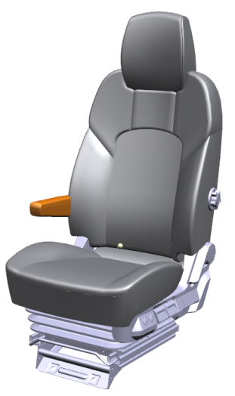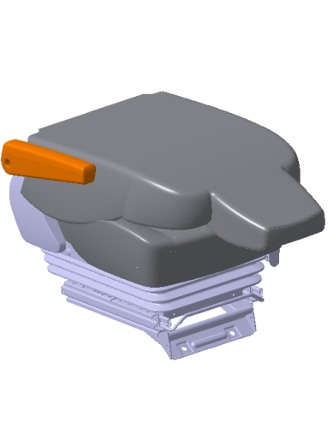
驾驶员座椅放平状态
腰托手轮
座垫与可放平靠背
扶手
M468100000171副驾驶座椅总成是在M468100000010副驾驶座椅基础上重新开发座椅骨架，调角器，坐垫及靠背海绵等。将头枕改为可拆卸，靠背改为可放平，副驾驶座椅下方有逆变器支架，逆变器支架可参考基础件M468100000075，其组成部分如下：
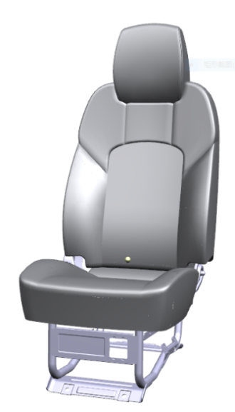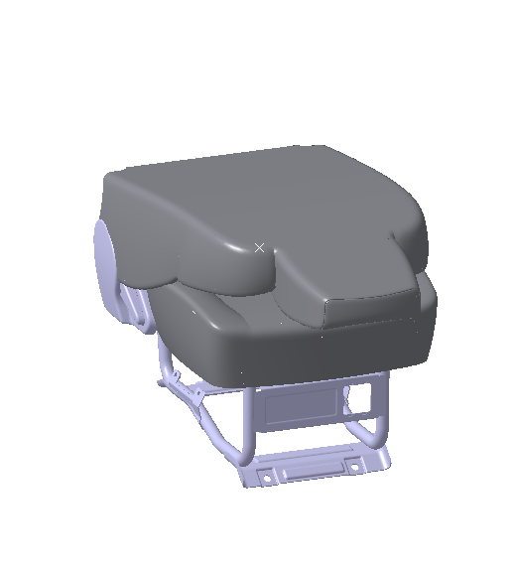
座椅放平状态
M468100000075逆变器安装支架放大图
可拆卸头枕
坐垫与可放平靠背
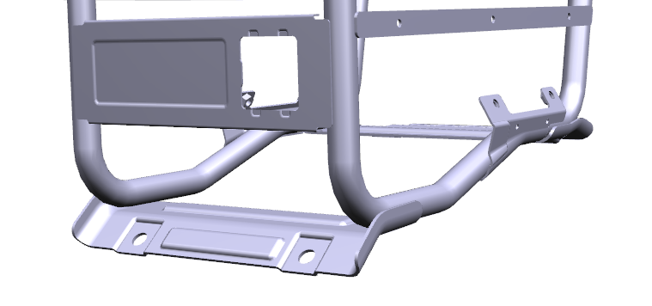
M468100000172前排中间座椅是在M468100000003座椅基础上重新开发，取消靠背背面的储物盒，中间座椅放平后，与主副驾座椅放平高度保持一致，其总成组成部分如下：
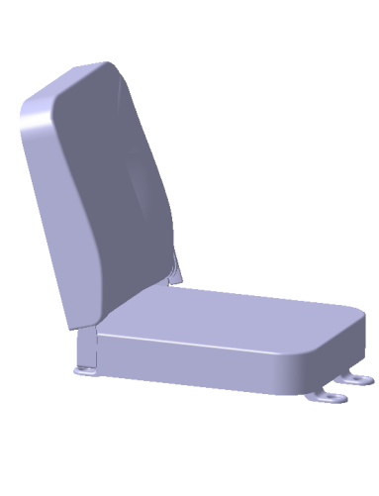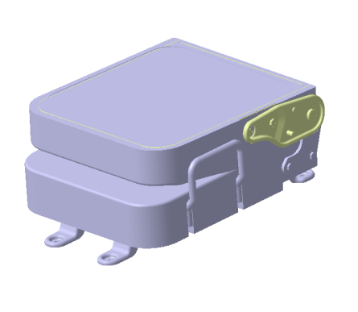
中间座椅放平状态
可放平靠背（靠背背后无储物盒）

产品要求

1 .基本要求
1.1基本尺寸：
驾驶员座椅总成，尺寸为580mm×500mm×1170mm（长×宽×高），重量约为38kg。
与基础件驾驶员座椅总成M468100000030一致。
副驾驶座椅总成，尺寸为580mm×500mm×1170mm（长×宽×高），重量约为14.5kg，
与基础件M468100000010一致。
前排中间座椅总成，尺寸为516mm×445mm×574mm（长×宽×高），重量约为10.75kg，
与基础件M468100000003一致。
1.1.1安装位置尺寸要求：
应能满足图纸要求，且应能通过双方共同确认的检具（与驾驶员座椅总成M468100000030、副驾驶座椅总成M468100000010、前排中间座椅M468100000003一致）检测，驾驶员座椅、副驾驶座椅、前排中间座椅放平后高度保持一致。
1.2 外观
1.2.1 奥铃M4中卡收割机运输车驾驶员、副驾驶、前排中间座椅总成外观要求：
1)座椅总成用塑料薄膜包装，运输时不得有污损、划伤，并采取有效的防潮、防压措施。
2)座椅护面外观应无破损、开裂、污垢及缝线的开裂等。
3)在座椅靠背角度调节范围内，调节座椅角度时，从护板的间隙中不允许看到泡沫。
4)从护板的间隙可见到的内部结构涂成黑色。
5)内部物（泡沫、骨架）不能在护面表面顶出线痕。
6)座椅表面无外露机构件及金属锐边。
1.2.2 其它要求：
满足相关法规要求。
2.材料要求

表1 材料要求
序号 | 零件 | 材料 | 备注
1 | 驾驶员座椅总成 | 与基础件驾驶员座椅总成M468100000030一致。满足产品材料定义、材料标准、按双方确认的图纸及材料清单执行。
2 | 副驾驶座椅总成 | 与基础件驾驶员座椅总成M468100000010一致。满足产品材料定义、材料标准、按双方确认的图纸及材料清单执行。
3 | 前排中间座椅总成 | 与基础件驾驶员座椅总成M468100000003一致。满足产品材料定义、材料标准、按双方确认的图纸及材料清单执行。
各部件材料应满足国家标准和奥铃技术中心相关材料标准。同时各部分材料需满足ELV报废车辆指令要求及奥铃技术中心禁用物质和限用物质规范的要求。

3.性能要求
表2 奥铃M4中卡收割机运输车项目座椅性能要求
序号 | 试验项目 |  | 试验方法 | 目标要求
1 | 外观与尺寸 |  | 按Q/FT A022，依图纸 | 依图纸
2 | 燃烧特性 |  | 按GB 8410 | 依标准
3 | 座椅强制法规项 |  | 按GB15083 / ECE R17 | 依标准
4 | 头枕强制法规试验 |  | 按GB11550 / ECE R25 | 依标准
5 | 座椅扶手强度 |  | 按QC/T 740 | 依标准
6 | 腰托调节功能试验 |  | 按QC/T 740 | 依标准
7 | 腰托调节疲劳试验 |  | 按QC/T 740 | 依标准
8 | 盐雾腐蚀试验（用于金属零部件） |  | 按Q/FT V042 | 依标准
9 | 座椅面套织物 |  | 按Q/FT A291规定的实验方法 | 依标准
10 | 发泡 |  | 按QC/T 850规定的实验方法 | 依标准
11 | 塑料件 | 耐高温 | 将塑料件样品置于恒温箱中，在90℃±2℃温度下保持24h，完成后取出至室温4h后目测评定。 | 试验后样品不应出现翘曲、轮廓和曲面歪斜，接合面分离、生成气泡、粉化、渗出、缩孔、偶然性纹理消失、装饰层膨胀以及其他可察觉的变化，色牢度等级≥4级。
11 | 塑料件 | 耐低温 | 将塑料件样品置于恒温箱中，在-40℃±2℃温度下保持24h，完成后取出至室温4h后目测评定试样表面试验区域的变化。 | 试验后样品不应出现翘曲、轮廓和曲面歪斜，接合面分离、生成气泡、粉化、渗出、缩孔、偶然性纹理消失、装饰层膨胀以及其他可察觉的变化。
11 | 塑料件 | 温度交变 | - 由23℃升温至80℃，升温时间1h，并在80℃条件下存放4h（相对湿度80%±5%）；  - 由80℃降温至-40℃，降温时间2h，在-40℃条件下存放4h；  - 由-40℃升温至23℃，升温时间1h  - 以上步骤为一次循环，需连续进行5次循环；  - 循环结束后在室温下放置4h后进行评定 | 试验后样品应无明显收缩和变形，无渗出物，颜色和光泽无明显变化；表面应无起泡、起皱、粘连或边缘的剥离剥落。
11 | 塑料件 | 耐刮擦 | 在10N负载测下其△L值（△L表示材料表面经过刮擦之后所产生的色差），其值越大表明材料表面前后的色差结果越大，即材料的耐刮擦性越差。 | PP材料△L＜2.8；PC/ABS材料△L＜1.5；
12 | 座椅骨架总成 | 耐久 | 在温度23℃，相对湿度65%条件下进行，在靠近背顶部中心处，施加一个水平向前200±20N→水平向后500±25N的循环载荷，频率为30次/min.共施加20000次循环。 | 在试验循环载荷过程中，前排座椅应无异响，试验后，座椅靠谱调节及锁止功能正常，各部件无损坏。
12 | 座椅骨架总成 | 防腐 | 按Q/FT V042规定的试验方法 | 依标准
13 | 靠背角度调节 |  | 按QC/T 844的规定的试验方法 | 试验后调节手柄不应失效，靠背调节功能正常，试验过程中及试验后不允许出现异响。
14 | 滑轨调节 |  | 按QC/T 805规定的试验方法 | 试验后靠背滑轨调节功能正常，试验过程中及试验后不允许出现异响。
15 | 高度调节 |  | 按QC/T 740规定的试验方法 | 高度调节机构功能正常，不允许出现自动调节的情况；试验过程中及试验后不允许出现异响。
16 | 整椅性能 | H点及靠背角 | 按GB 11551的规定 | H点允许误差为±12.5mm，靠背角误差为2°。
16 | 整椅性能 | 耐热老化 | 按Q/FT V043规定的试验方法 | 依标准
16 | 整椅性能 | 耐光老化 | 按Q/FT V043规定的试验方法 | 依标准
16 | 整椅性能 | VOC | 按Q/FT A202规定的试验方法 | 挥发性有机物应按照Q/FT A203的规定。
16 | 整椅性能 | 气味性 | 按Q/FT A201规定的试验方法 | 依标准
16 | 整椅性能 | 颠簸蠕动 | 按QC/T 740规定的设备和程序进行试验。 | 试验后的座椅骨架应无裂纹，泡沫无撕裂，面料和衬垫无破损，H点最大变动在±12.5mm之内。
16 | 整椅性能 | 模拟人体进出座椅 | 按QC/T 740规定的试验方法 | 试验结束后，  座椅护面不应出现断裂、结团，不应脱散和露底，不允许出现损伤，缝线不允许断裂。

4.法规要求
供应商必须确保开发零部件符合中华人民共和国法规和任何潜在市场所在国家法规的要求，同时符合北汽福田汽车股份有限公司奥铃事业部技术中心(以下简称奥铃技术中心)的指定要求，获得零部件的型式认证，并递交支持整车型式认证的所有必要的数据和文件。
在完成同步开发时，供应商需提供必要的文件以证明其产品已达到所承诺的法规要求。
执行标准法规列表
标准编号 | 标准名称 | 备注
GB 7258 | 机动车运行安全技术条件
GB 8410 | 汽车内饰材料的燃烧特性
GB 11552 | 汽车内部凸出物
GB 15083 | 汽车座椅、座椅固定装置及头枕强度要求和试验方法
GB 11550 | 汽车头枕强度要求和试验方法
GB/T 3920 | 纺织品 色牢度试验 耐摩擦色牢度
GB/T 3922 | 纺织品 色牢度试验 耐汗渍色牢度
GB/T 13773 | 纺织品 织物及其制品的接缝拉伸性能
GB/T 16991 | 纺织品 色牢度试验 高温耐人造色牢度及抗老化性能 氙弧
GB/T 26988 | 汽车部件可回收利用性标识
ISO 13934-1 | 纺织品 织物拉伸性能
QC/T 740 | 乘用车座椅总成
QC/T 805 | 乘用车座椅用滑轨技术条件
QC/T 844 | 乘用车座椅用调角器技术条件
QC/T 850 | 乘用车座椅用聚氨酯泡沫
Q/FT A201 | 汽车乘员舱及内饰材料气味性测试方法
Q/FT A202 | 汽车内饰零部件VOC采样及测试方法
Q/FT A203 | 汽车内饰零部件挥发性有机物限值要求
Q/FT A022 | 汽车产品座椅总成技术条件
Q/FT A291 | 汽车座椅织物面料技术要求
Q/FT B102 | 车辆产品零部件可追溯性标识规定
Q/FT B039 | 汽车产品油漆涂层技术条件
Q/FT T006 | 汽车零部件气味等级限值
Q/FT V042 | 汽车防腐蚀通用规范
Q/FT V043 | 商用车老化通用规范
ECE R17 | 关于就座椅、座椅固定点和头枕方面批准车辆的统一规定
ECE R25 | 关于批准与车辆座椅一体或非一体的头枕统一规定
未注年代号按最新标准执行
5．开发计划
此项目开发过程中的关键节点如下：
序号 | 关键节点 | 节点完成时间
1 | SOR发布 | 2022.05.12
2 | 采购体系下发 | 2022.05.30
3 | 数模冻结及下发 | 2022.06.25
4 | 模具开发完成并组织样件到位 | 2022.09.10
5 | 3C认证完成 | 2022.09.28
6 | OTS/PPAP(临时) | 2022.09.28
7 | DV验证完成 | 2022.11.15
8 | 可靠性搭载 | 2022.11.15
9 | OTS/PPAP | 2022.11.25

6.寿命
产品设计寿命规定： 奥铃M4中卡收割机运输车座椅总成的B10寿命不低于50万公里,在产品设计寿命规定的期间内供应商需对其提供的产品质量负责。

